2018年
徐闻县总工会
部门预算

目 录
第一部分 **（部门名称）概况
- 主要职责
- 机构设置
第二部分 **年部门预算表
- 收支总体情况表
- 收入总体情况表
- 支出总体情况表
- 财政拨款收支总体情况表
- 一般公共预算支出情况表（按功能分类科目）
- 一般公共预算基本支出情况表（按支出经济分类科目）
- 一般公共预算项目支出情况表（按支出经济分类科目）
- 一般公共预算安排的行政经费及“三公”经费预算表
- 政府性基金预算支出情况表
- 部门预算基本支出预算表
- 部门预算项目支出及其他支出预算表
第三部分 **年部门预算情况说明
第四部分 名词解释

第一部分 徐闻县总工会概况

- 主要职责
工会代表职工的利益，依法维护职工的合法权益。
二、机构设置
- 本部门无下属单位，部门预算为徐闻县总工会本级预算。
本部门内设机构、人员构成情况：
徐闻县总工会内设机构4个部室：办公室、组织宣传教育部、维权工作部、财务部。
徐闻县总工会机关行政编制6名，设主席1名（不含在6名编制之内），副主席2名，正副部长（主任）4名，核定后勤服务人员事业编制2名（2017年，有1人离职，现实有1人），实有在职人员8人，离退休人员18人。

第二部分 **年部门预算表
（说明：以下为表样，具体按本级财政部门批复各部门的表格公开。财预〔2016〕143号文要求至少应公开的8张表必须编制并公开，绩效目标必须有所体现并公开。必须公开表中如有表格无数据，也应以空表公开，并备注说明，如表9）

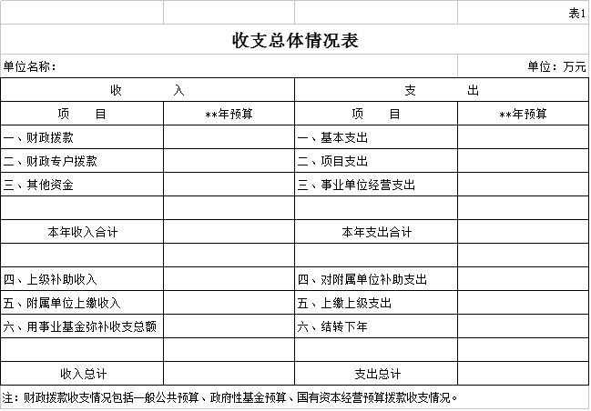

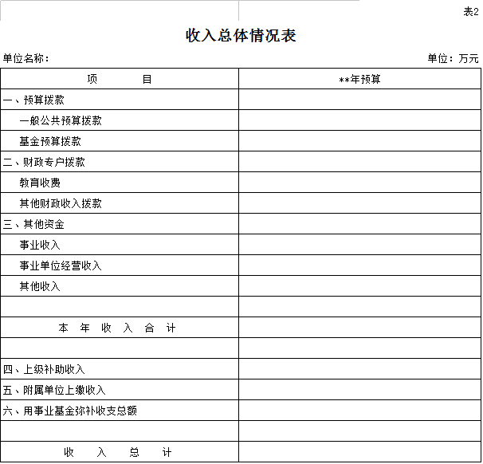
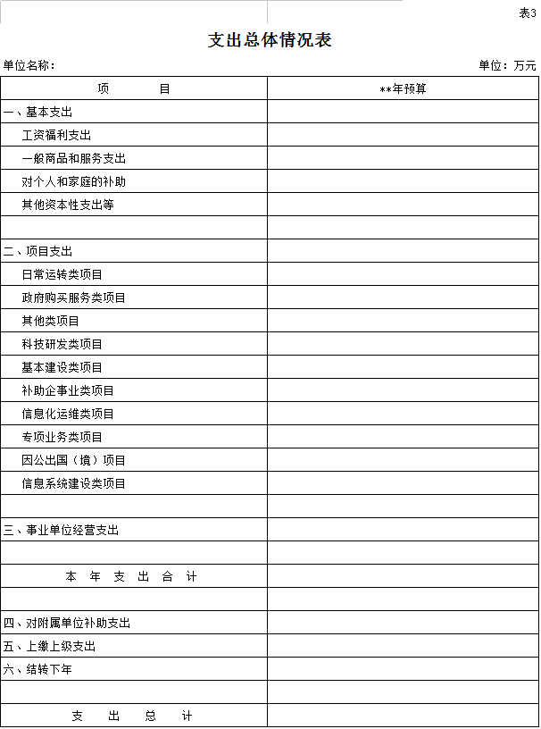
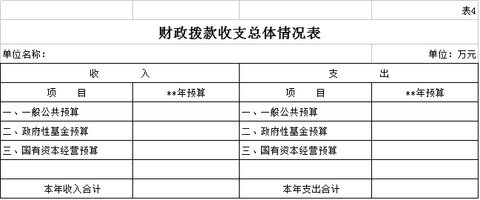

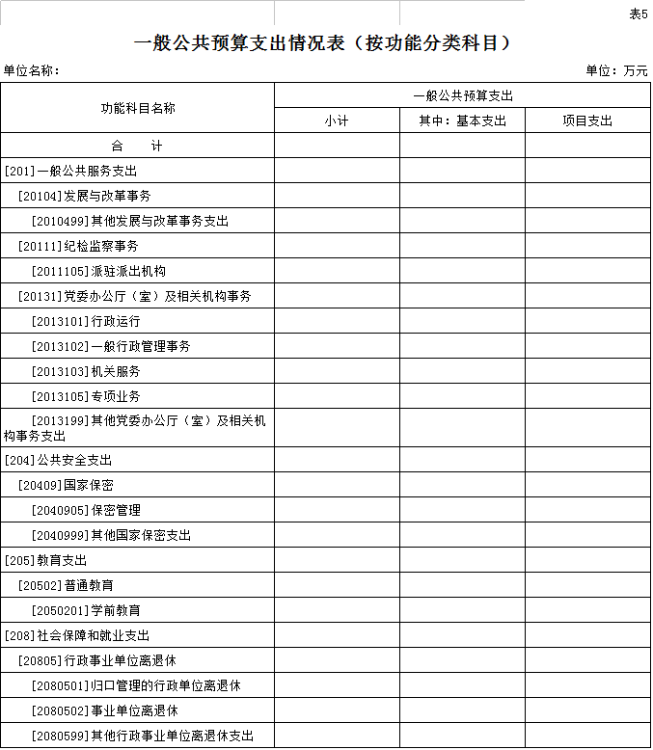
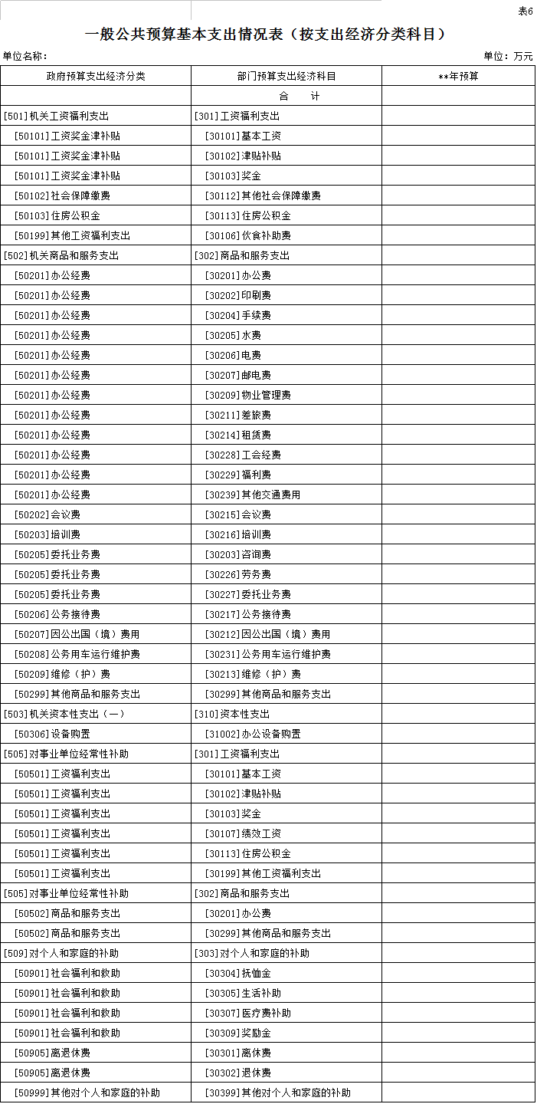
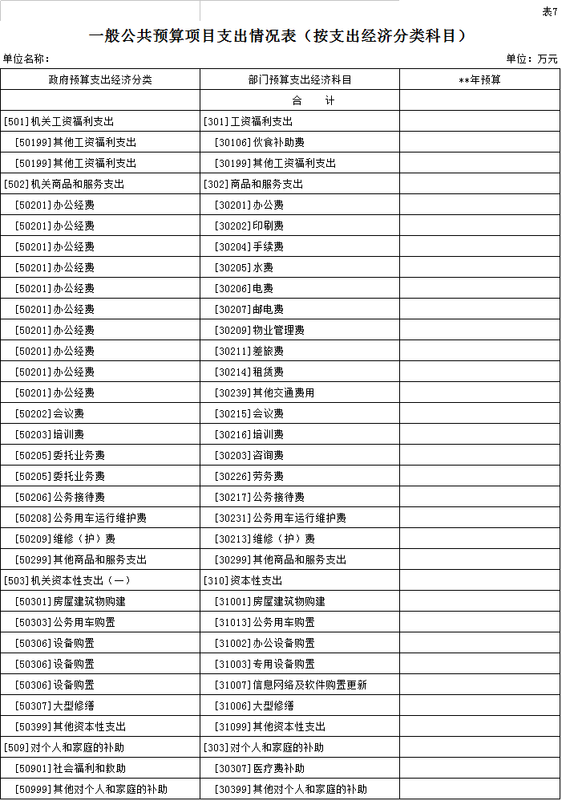

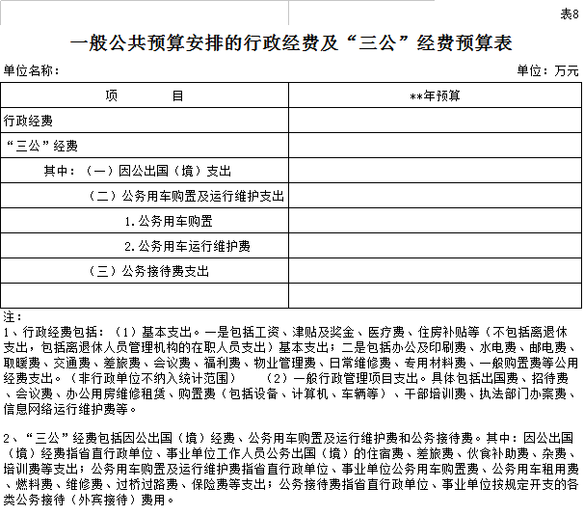

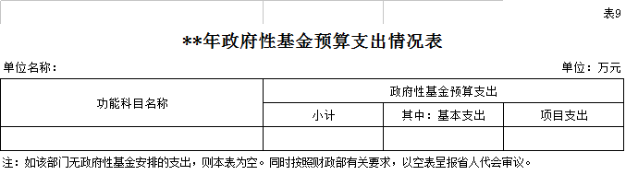

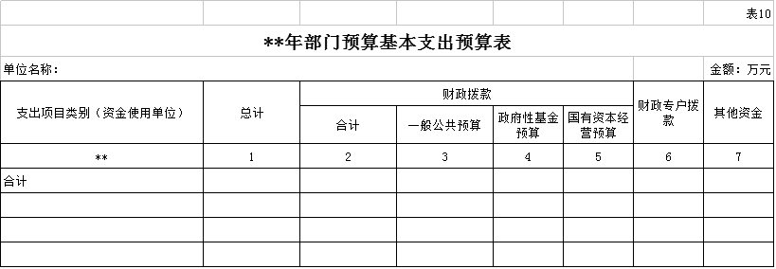

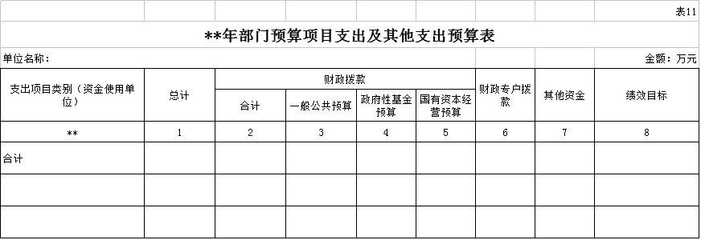

第三部分 2018年部门预算情况说明
（说明：在以下必须公开的基本说明基础上，可根据本部门情况加以细化说明）

- 部门预算收支增减变化情况
2018年部门预算收入数为 226.86 万元，其中：一般公共预算拨款 226.86 万元，基金预算拨款 0 万元，国有资本经营预算拨款 0 万元，财政专户拨款 0 万元，其他资金 0 万元。增减原因主要是：本年度预算比2017年预算增加了离退休经费支出，其他无变化。。

2018年部门预算支出数为 226.86 万元，按用途划分：基本支出预算 156.86 万元，占总支出的 69.14 %，其中：在职人员工资福利支出 48.38 万元，公用支出 6.49 万元，离退休经费支出 101.99 万元。基本支出预算较上年增加 98.95 万元，增长 63.08%，增减原因主要是增加了离退休经费支出 。
项目支出预算 70 万元，占总支出的 30.85 %，较上年增加 0万元，增长 0% 。
- “三公”经费安排情况说明
三公”经费包括因公出国（境）费、公务用车购置及运行维护费和公务接待费。2018年徐闻县总工会财政拨款“三公”经费支出合计 5.8 万元，比上年减少 0.02 万元。其中：因公出国（境）费 0 万元，占 0 %，比上年减少 0 万元，减少的原因主要是2016年计划因公出国人数比上年下降；公务用车购置0 万元及公务用车运行维护费 3 万元，占 51.72 %，与去年持平；公务接待费 2.8 万元，占 48.27 %，比上年减少 0.02万元，减少的原因主要是严格执行中央八项规定，严控公务接待开支，促使公务接待费用下降。。
- 机关运行经费安排情况
机关运行经费一般公共预算安排 64940 元，包括办公费 12380 元；邮电费22560 元；公务用车运行维护费 30000 元；。
- 政府采购情况
政府采购预算安排 60000 元，包括设备购置 50000 元；其他货物采购 10000 元；
- 国有资产占有使用情况
截至2018年，本部门占有使用国有资产总体情况为：392977元，分布构成情况为：1、公务用车1辆，价值为205767元；2，其他办公设备价值187210元。
（说明：本项为推进性公开工作，可结合本部门实际情况，选取基础资料完备、公开条件成熟的资产项目探索公开。如占有使用车辆情况，共有车辆**辆，其中：领导干部用车*辆，一般公务用车*辆等，**年预计购置/报废*辆等。）
- 预算绩效信息公开情况
我单位主要工作目标是全面梳理和优化支出流程，进一步完善预算绩效管理制度体系，着力推进全过程预算绩效管理工作，着力提高预算绩效管理工作质量。
2018年本单位预算绩效信息公开的总金额2268590元；其中工资福利支出483766元；对个人和家庭补助：1019884元；其他商品服务支出：700000元；商品服务支出：64940元。
（说明：本项为推进性公开工作，可结合本部门实际情况简要介绍。如项目绩效目标覆盖率**；对比上年推进**工作等。）

第四部分 名词解释
（说明：本项为必须公开内容，可解释本部门预算特有的较为专业的名词，或是财政预算编制方面名词。）

- 财政拨款收入：指财政当年拨付的资金事业收入。
二、事业收入：指事业单位开展专业业务活动及辅动所取得的收入。
三、经营收入：指事业单位在专业业务活动及其辅助活动之外开展非独立核算经营活动取得的收入。
四、其他收入：指除上述“财政拨款收入”、“事业收入”、“经营收入”等以外的收入。主要是非本级财政拨款、存款利息收入、事业单位固定资产出租收入等。
五、用事业基金弥补收支差额：指事业单位在用当年的“财政拨款收入”、 “事业收入”、“经营收入”、“其他收入”不足以安排当年支出的情况下，使用以前年度积累的事业基金（事业单位当年收支相抵后按国家规定提取、用于弥补以后年度收支差额的基金）弥补本年度收支缺口的资金。
六、年初结转和结余：指以前年度尚未完成、结转到本年按有关规定继续使用的资金。
七、结余分配：指事业事位按规定提取的职工福利基金、事业基金和缴纳的所得税，以及建设单位按规定应交回的基本建设竣工项目结余资金。
八、年末结转和结余：指本年度或以前年度预算安排、因客观条件发生变化无法按原计划实施，需要延迟到以后年度按有关规定继续使用的资金。
九、基本支出：指为保障机构正常运转、完成日常工作任务面发生的人员支出和公用支出。
十、项目支出：指在基本支出这外为完成特定行政任务和事业发展目标所发生的支出。
十一、经营支出：指事业单位在专业业务活动及其辅助活动之外开展非独立核算经营活动所发生的支出。
十二、“三公”经费：按照党中央、国务院有关文件及部门预算管理有关规定，“三公”经费包括因公出国（境）费、公务用车购置及运行费和公务接待费。（1）因公出国（境）费，指单位工作人员公务出国（境）的住宿费、旅费、伙食补助费、杂费、培训费等支出。（2）公务用车购置及运行费，指单位公务用车购置费及租用费、燃料费、维修费、过路过桥费、保险费、安全奖励费用等支出。公务用车指用于履行公务的机动车辆，包括领导干部专车、一般公务用车和执法执勤用车。（3）公务接待费，指单位按规定开支的各类公务接待（含外宾接待）支出。
十三、机关运行经费：指为保障行政单位（含参照公务员法管理的事业单位）运行用于购买货物和服务的各项资金，包括办公及印刷费、邮电费、差旅费、会议费、福利费、日常维修费、专项材料及一般设备购置费、办公用房水电费、取暖费、物业管理费、公务用车运行维护费以及其他费用。

